引用技术，可以不改变变量的所有权，给函数传入的是一个地址。

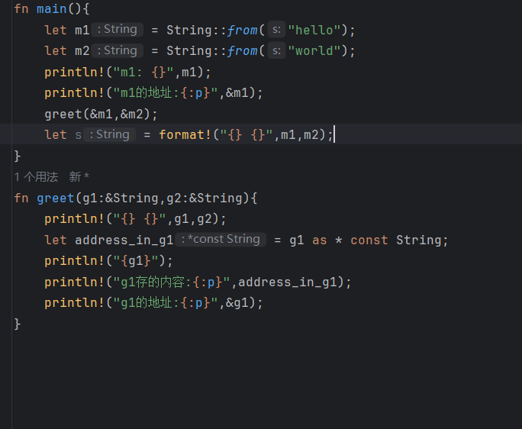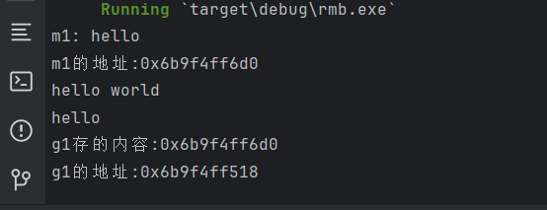

Box类型无法赋予多个变量所有权，但可以给予多个引用

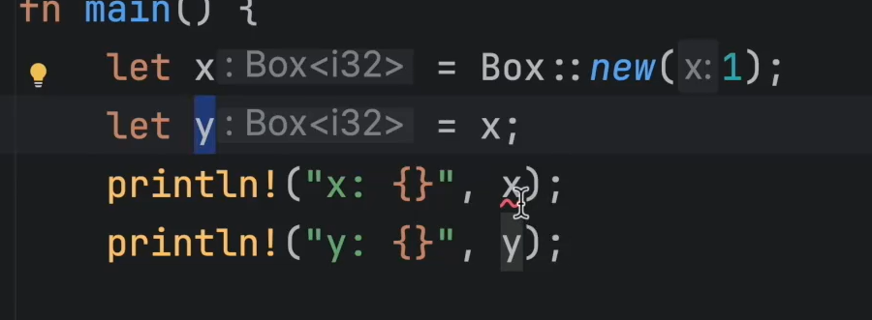

该函数返回一个引用，但该引用指向的内存在函数调用完就被释放了，使得其他获得该引用的变量指向一个空内存，造成函数不安全

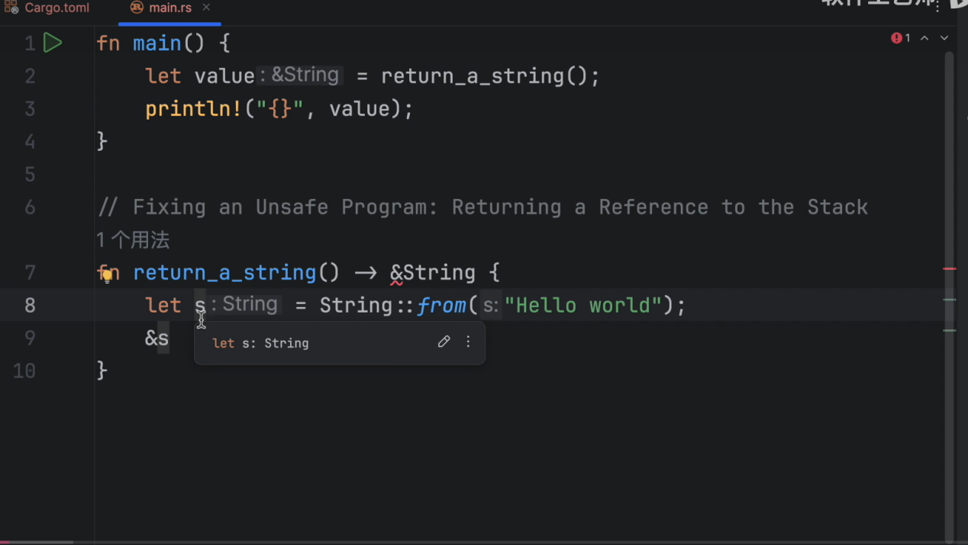

如果返回该变量就会转移所有权，使得该函数变得安全

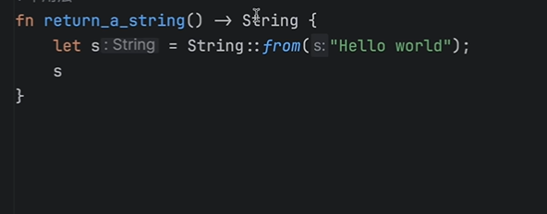

针对权限不足，可以生成一份克隆体，或者使用join方法

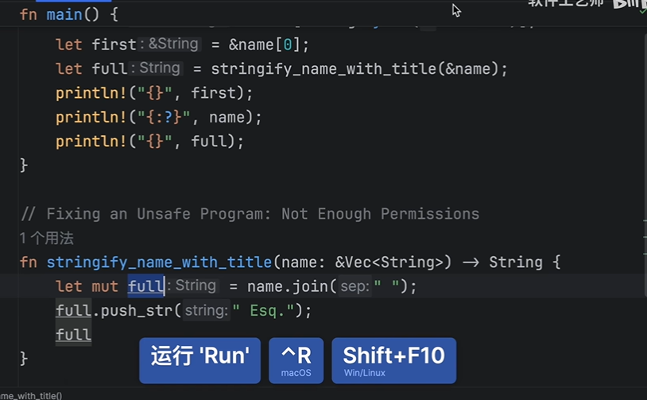

创建切片，左闭右开

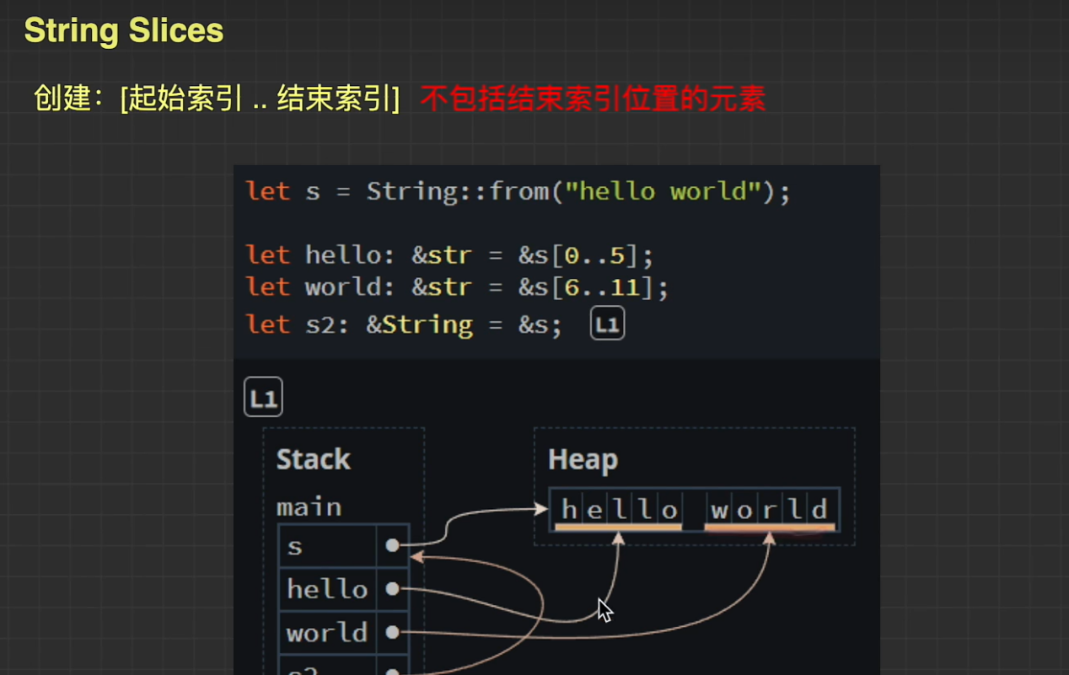

切片象一个数组，索引也从0开始

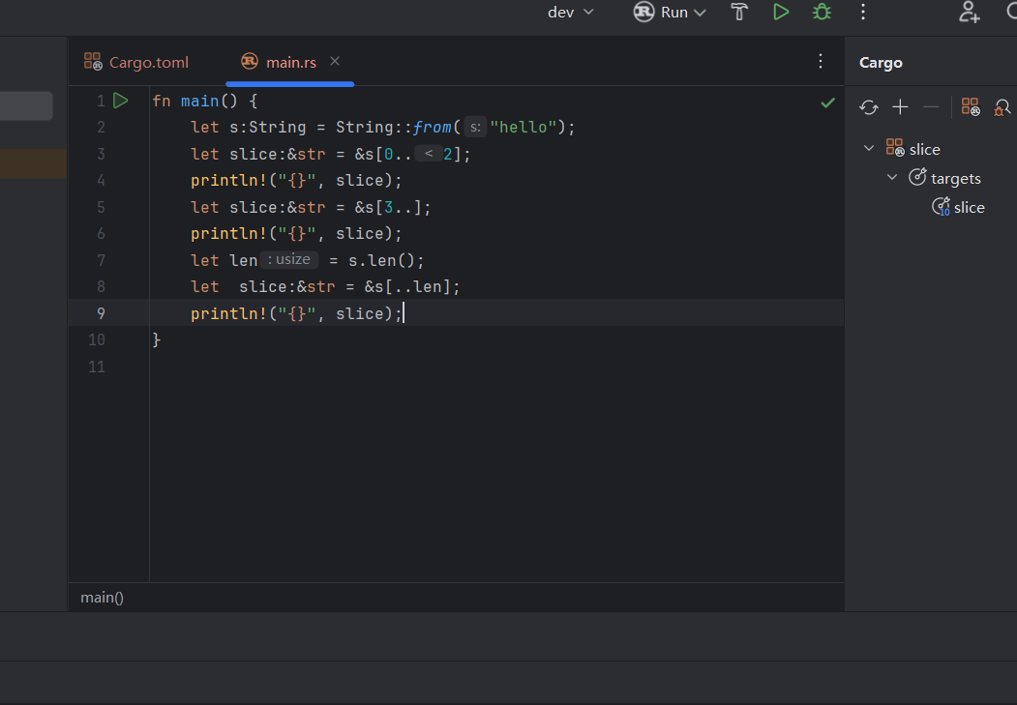

枚举中的变量可以声明类型，且也可以拥有函数

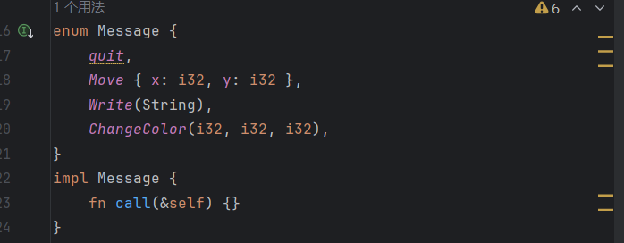

rust也可以拥有结构体，且其形式多样，并且可以给结构体定义函数来使用。

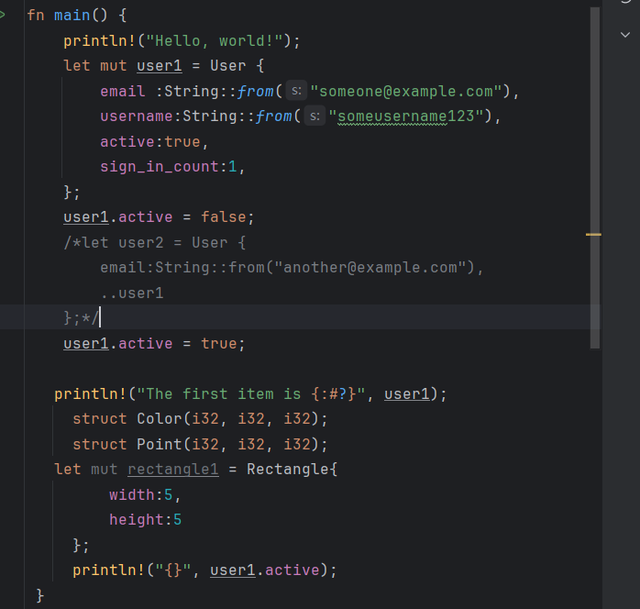

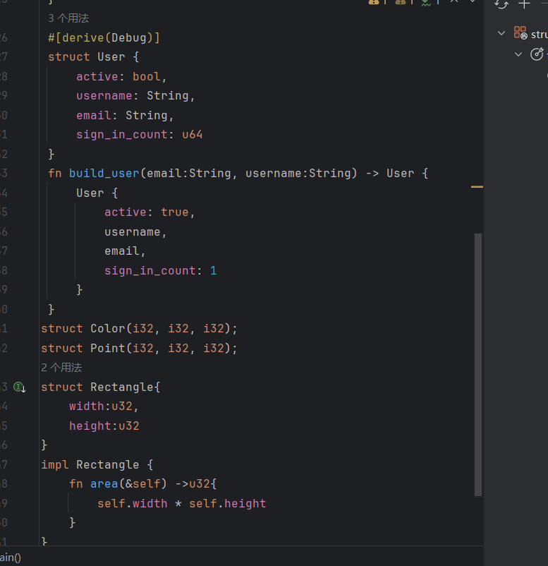

通过层次之间的联系可以直接调用某个文件的功能

